1Министерство науки и высшего образования Российской Федерации

Пензенский государственный университет

Кафедра «Вычислительная техника»

**ОТЧЕТ**

по лабораторной работе №2

по курсу «Программно-аппаратные средства хранения и ОД»

на тему «Создание, модификация и удаление объектов базы данных с использованием SQL»

Вариант №1

Выполнили:

студенты гр. 22ВВП1

Воробьева М.М.

Расторгуева К.В.

Приняли:

Дубинин В.Н.

Карамышева Н.С.

Пенза 2025

**Цель работы:**

Создание и связывание таблиц базы данных в среде MySQL. Вставка, удаление и обновление данных.

**Задание1:**

При выполнении лабораторной работы необходимо для заданной предметной области средствами MySQL:

* создать базу данных;
* создать таблицы, определить поля таблиц, индексы;
* определить связи между таблицами и ограничения целостности;
* составить отчет по лабораторной работе.

1. **Создание базы данных.**

Создали таблицы с полями для базы данных страховой компании.

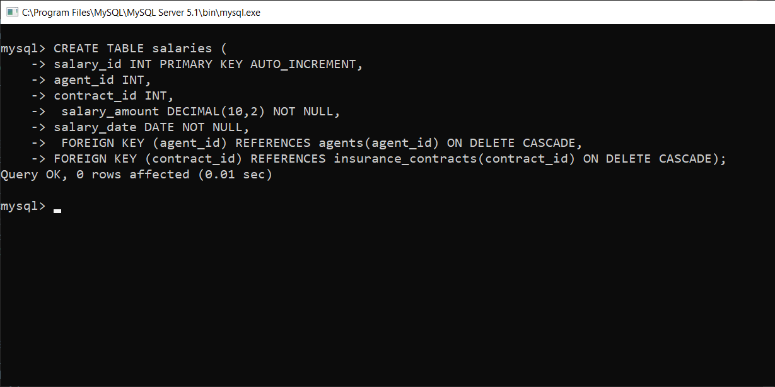

**Задание2:**

При выполнении лабораторной работы необходимо для заданной предметной области средствами MySQL:

* заполнить согласованными данными таблицы БД;
* при необходимости исправить введенную информацию;
* составить отчет по лабораторной работе.

USE insurance;

SET CHARACTER SET cp1251;

-- Очистка таблиц перед заполнением (если необходимо)

DELETE FROM salaries;

DELETE FROM insurance_contracts;

DELETE FROM agents;

DELETE FROM clients;

DELETE FROM insurance_types;

DELETE FROM branches;

-- Заполнение таблицы branches

INSERT INTO branches (name, address, phone) VALUES

('Центральный офис', 'ул. Ленина, 10, Москва', '+7 495 123-45-67'),

('Филиал Север', 'ул. Полярная, 5, Санкт-Петербург', '+7 812 987-65-43'),

('Филиал Юг', 'ул. Солнечная, 15, Краснодар', '+7 861 555-12-34');

-- Заполнение таблицы insurance_types

INSERT INTO insurance_types (name, percentage_rate) VALUES

('Автострахование', 5.00),

('Медицинское страхование', 7.50),

('Страхование имущества', 4.20),

('Страхование жизни', 6.80);

-- Заполнение таблицы clients

INSERT INTO clients (first_name, last_name, phone, email) VALUES

('Иван', 'Петров', '+7 901 123-45-67', 'ivan.petrov@example.com'),

('Мария', 'Сидорова', '+7 902 987-65-43', 'maria.sidorova@example.com'),

('Алексей', 'Иванов', '+7 903 555-12-34', 'alexey.ivanov@example.com');

-- Заполнение таблицы agents

INSERT INTO agents (first_name, last_name, address, phone, branch_id) VALUES

('Анна', 'Кузнецова', 'ул. Пушкина, 8, Москва', '+7 905 678-90-12', 1),

('Дмитрий', 'Смирнов', 'ул. Ломоносова, 3, Санкт-Петербург', '+7 906 234-56-78', 2),

('Ольга', 'Федорова', 'ул. Красная, 20, Краснодар', '+7 961 345-67-89', 3);

-- Заполнение таблицы insurance_contracts

INSERT INTO insurance_contracts (client_id, branch_id, insurance_type_id, contract_date, insurance_amount, rate) VALUES

(1, 1, 1, '2024-01-15', 500000.00, 5.00),

(2, 2, 2, '2024-02-10', 200000.00, 7.50),

(3, 3, 3, '2024-03-05', 300000.00, 4.20);

-- Заполнение таблицы salaries

INSERT INTO salaries (agent_id, contract_id, salary_amount, salary_date) VALUES

(1, 1, 25000.00, '2024-01-30'),

(2, 2, 15000.00, '2024-02-25'),

(3, 3, 12600.00, '2024-03-20');

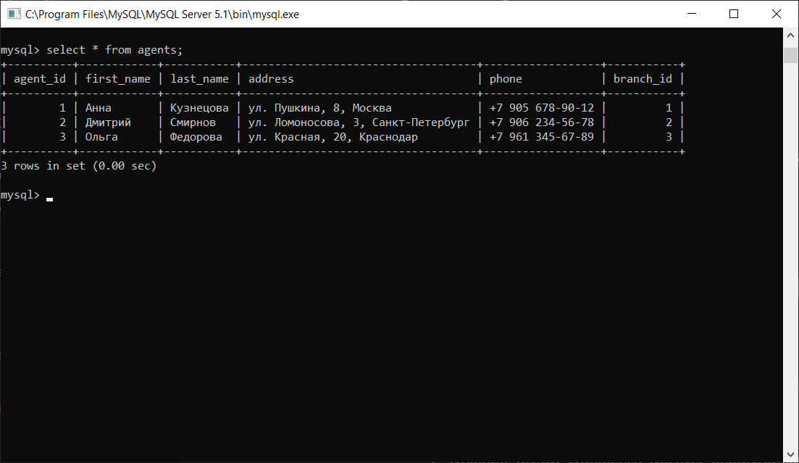

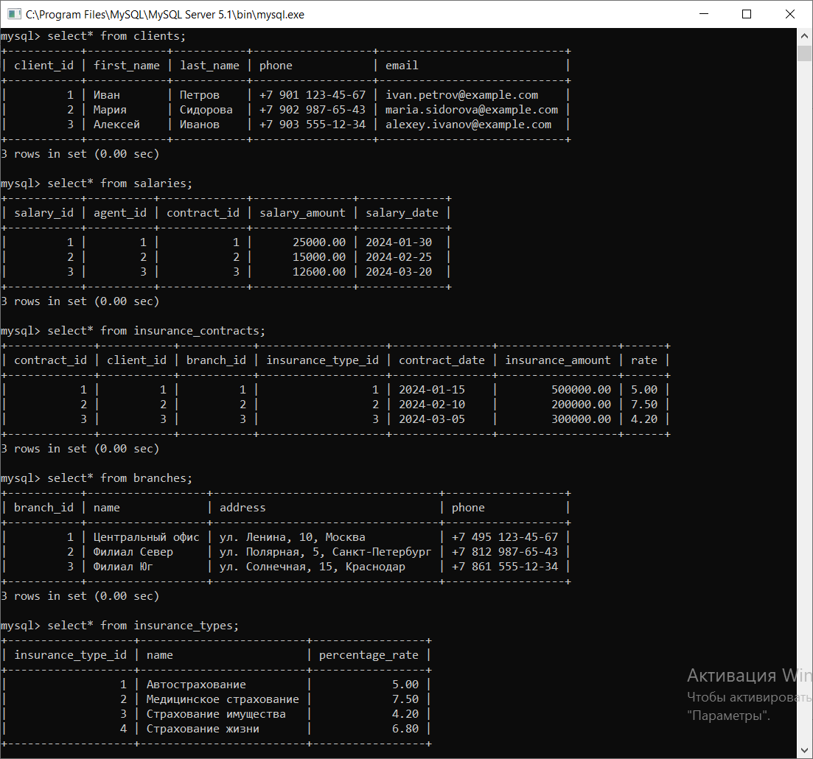

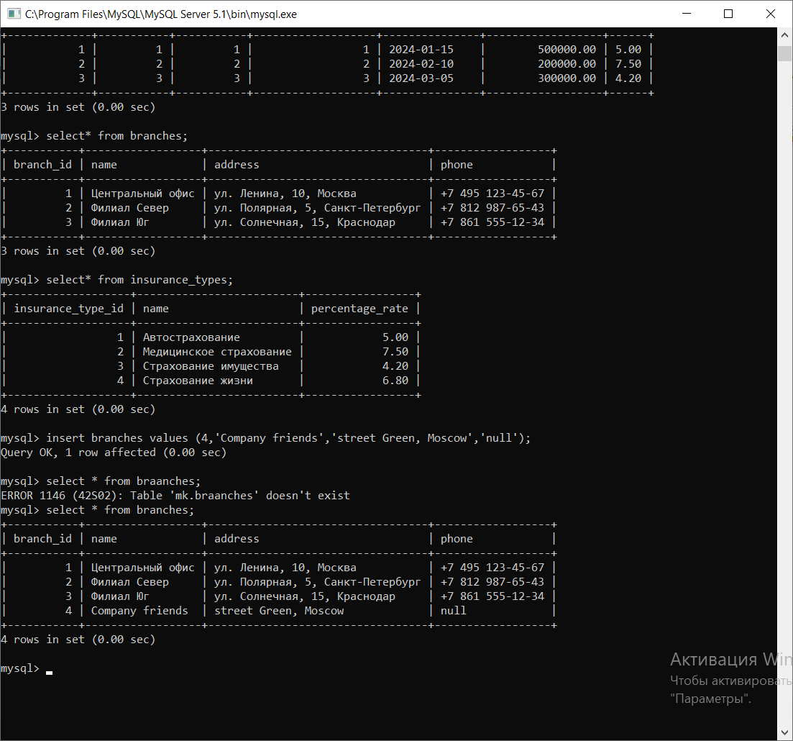

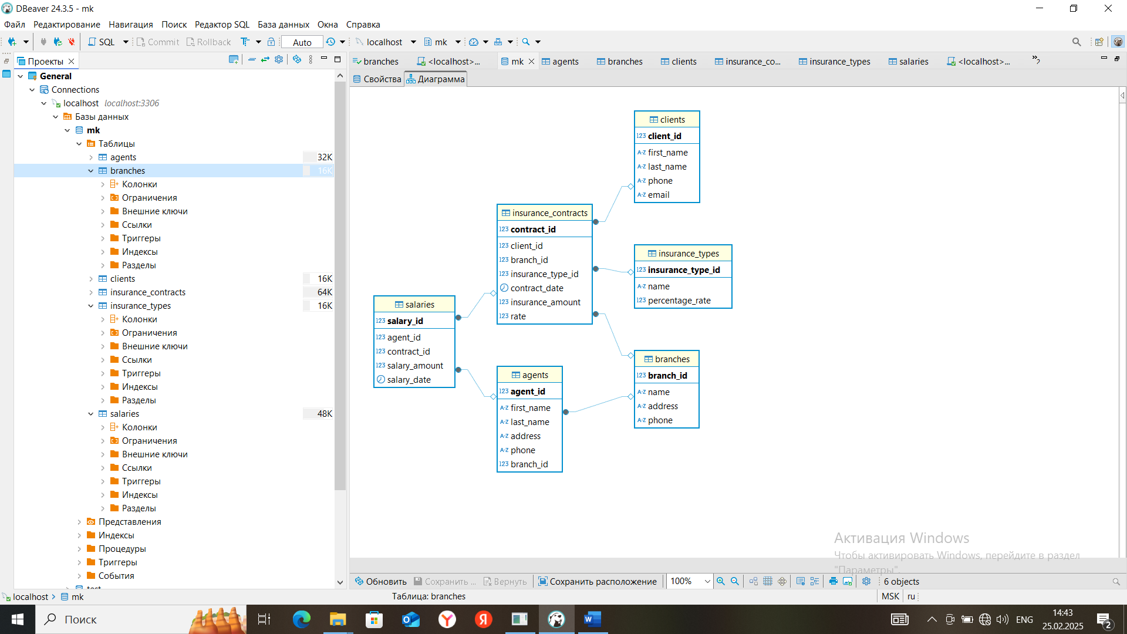

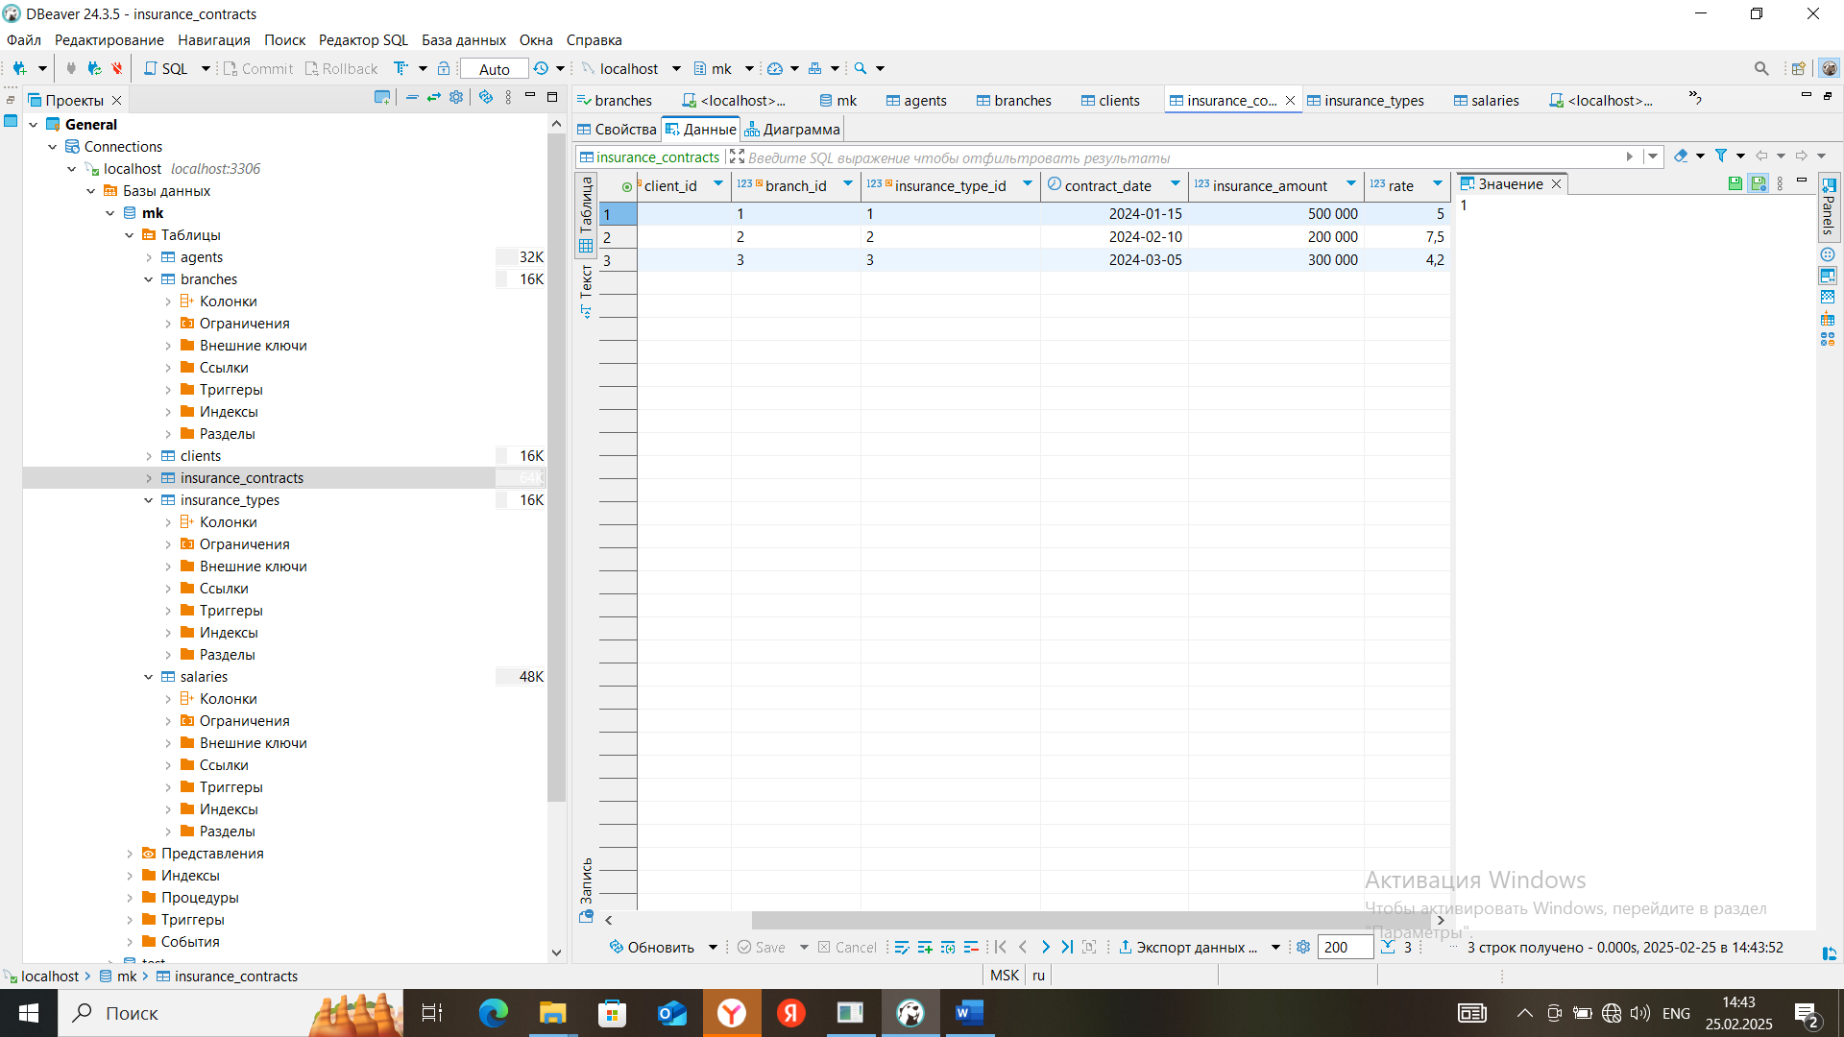

В ходе выполнения лабораторной работы были созданы и связаны таблиц базы данных в среде MySQL, а также вставлены данные в таблицы.